ponedeljek, 3. december 2018

SPOROČILO ZA MEDIJE

Zlati nakit emonske deklice
Razstava edinstvenih najdb iz kamnitega sarkofaga emonske deklice na Gosposvetski cesti

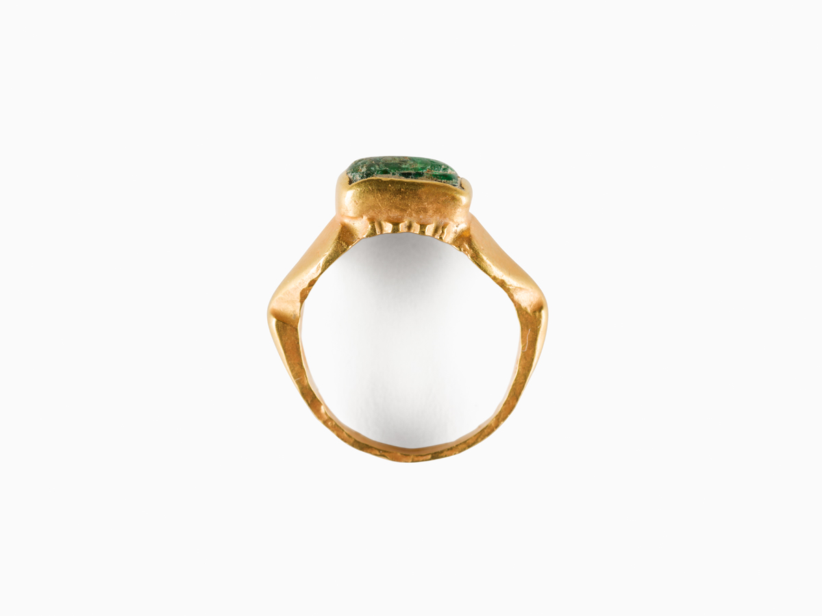
Od ponedeljka, 3. decembra, lahko v Zakladnici Mestnega muzeja Ljubljana občudujemo edinstveno najdbo iz kamnitega sarkofaga otroškega skeletnega pokopa, datiranega v drugo tretjino 4. stoletja, ki so ga med ostalinami emonske nekropole pri nedavnih izkopavanjih na Gosposvetski cesti odkrili arheologi. Zlati in stekleni nakit po dragocenosti bistveno presegajo opremo ne samo ostalih grobov, temveč se najdba uvršča med pet najbogatejših pokopov tega poznorimskega pokopališkega kompleksa. O pokojnici žal ne vemo veliko: bila pa je visoka 115 cm, stara okrog 6 let, nakit, ki ga je ob pokopu nosila na sebi, pa priča, da je izhajala iz premožnejše emonske družine.

Tokrat v zakladnici Mestnega muzeja Ljubljana samo nekaj mesecev po odkritju na Gosposvetski cesti predstavljamo enega najrazkošneje opremljenih skeletnih grobov. Gre za pokop okoli šest let stare deklice, katere okostje se je skupaj z dragocenimi pridatki ohranilo v kamnitem sarkofagu z dimenzijami 1,88 (d.) x 0,6 (š.) x 0,44 m (v.). Slednji je bil tako kot pripadajoči strehasto oblikovani pokrov (2,2 x 0,78 x 0,08–0,16 m) izdelan iz rumenkastega apnenca, izvirajočega iz še ne natančno lokaliziranih kamnolomov v okolici Moravč.

Kdo je bila deklica, ki so jo v onstranstvo pospremili z dragocenimi kosi nakita?
Uporaba ekskluzivnega pokopa v sarkofagu, ki ga lahko datiramo v drugo tretjino 4. stoletja, in dragocenost pridatkov nedvomno kažeta, da je deklica izvirala iz statusno in ekonomsko izpostavljene družine, ki je glede na izbiro kraja za pokopavanje svojcev morda pripadala emonski zgodnjekrščanski skupnosti.
Deklica, ki je bila v času življenja visoka približno 115 cm in pri kateri antropološka analiza ni ugotovila posebnih patoloških sprememb na okostju ali drugih sledov, ki bi lahko kazali na vzrok smrti, je bila v onstranstvo pospremljena z dragocenimi kosi zlatega in steklenega nakita. Kljub razmeroma slabi ohranjenosti skeleta je iz razporeditve predmetov glede na položaj kosti razvidno, da je nakit pokojnica nosila na sebi.

Grobni inventar, ki po dragocenosti bistveno presega opremo ne samo ostalih otroških grobov, temveč se uvršča med pet najbogatejših pokopov te nekropole, sestavljajo:
- zlat prstan z zelenim apatitom, vstavljenim v ležišče s kvadratnim okovom, ki ga na obeh straneh spremljata razširitvi, modelirani v obliko cvetne čaše oz. listov;
- manjša zlata ovratna verižica, ki jo sestavljajo iz žice izdelani členi s krajnima zankama, vdetima v zanke sosednjih členov, ter kvačica in pripadajoča pentlja, obe okrašeni s trikotno oblikovano pločevinasto ploščico z narezanim robom;
- masivna zlata zapestnica s spiralasto profiliranim obročem okroglega preseka iz navite žice ter enakomerno tanjšajočima se koncema z zavozlanima zaključkoma;
- prečno narebrena zapestnica iz skoraj popolnoma črnega stekla z masivnim presekom v obliki črke D; rebra so dodatno modelirana v majhne bradavice.

Kaj danes vemo o otroštvu v obdobju Rima in Emone?
- Visoka smrtnost otrok.
- Otroštvo in mladost veljata za nemiren čas zdravstvenih zapletov in težav; odraslost je želena čimprej.
- Močan poudarek na očetovi avtoriteti. Tako denimo dobro vzgojen otrok svojega očeta naslavlja z 'gospod'.
- Biološko nasledstvo ni toliko pomembno kot ime družine; posvojitve niso redke.
- Približno 8 dni po rojstvu otrok dobi verižico z obeskom, bullo, ki odganja zle duhov. Ob praznovanju dečkove zrelosti, okoli njegovega 15 leta, ta bullo odloži in obleče togo, torej obleko odraslega moža.
- Dečki in deklice iz premožnih družin v šolo hodijo do 12 leta; premožnejši imajo svojega učitelja. Pozneje deklice poročijo, dečki pa se lahko še dodatno šolajo in se poročajo starejši, običajno okrog 17-letni.

Izjemen pomen odkritega poznorimskega pokopališkega kompleksa
Izkopavanja na Gosposvetski cesti v Ljubljani, ki jih je v letih 2017/2018 izvajal Arheološki konzorcij za Ljubljano pod okriljem Muzeja in galerij mesta Ljubljane, so na območju med Kersnikovo in križiščem s Slovensko cesto odkrila ostanke obsežnega poznorimskega pokopališčnega kompleksa z več kot 350 skeletnimi pokopi. Časovno ga lahko umestimo med drugo tretjino 4. stoletja in prva desetletja 5. stoletja ter po preliminarnih ugotovitvah povežemo z emonsko krščansko skupnostjo. Rezultati arheoloških izkopavanj kažejo, da začetek pokopavanja na tej lokaciji označuje gradnja kvadratne kapele (memoria) z več skeletnimi pokopi v kamnitih sarkofagih.

Rekonstruirani razvoj pokopališkega kompleksa, ki je na ravni emonskih grobišč povsem izjemen, ima najboljše analogije v grobiščih v okviru predmestnih pokopaliških cerkva ob vpadnicah v predmestjih Aoste, Milana in Akvileje ter kaže podobnosti denimo z razvojem slovitih romarskih svetišč Cimitile pri Noli v zaledju Neaplja in pokopališč zgodnjekrščanske Salone.

LOKACIJA: Gosposvetska cesta v Ljubljani
OBDOBJE: rimska doba
IZVAJALEC arheoloških raziskav: Muzej in galerije mesta Ljubljane, Konzorcij ARKLJ, UL, FF
Kulturnovarstveno soglasje: 62240-321/2017/2
VODJA raziskav: Martin Horvat, univ. dipl. arheol.
VODJA del: Rene Masaryk, univ. dipl. arheol.
NADZORNICA raziskav: Mija Topličanec, univ. dipl. arheol.
ČAS raziskav: 2017–2018
RAZLOG za arheološke raziskave: rekonstrukcija vodovoda in kanalizacije ter obnova ulice

Emonska deklica z zlatim nakitom
• iz premožnejše emonske družine
• stara okoli 6 let
• visoka 115 cm
• vzrok smrti neznan

Foto | Podpis
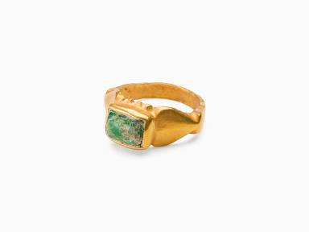 | Zlat prstan z zelenim apatitom, vstavljenim v ležišče s kvadratnim okovom, ki ga na obeh straneh spremljata razširitvi, modelirani v obliko cvetne čaše oz. listov. (foto Andrej Peunik/MGML)
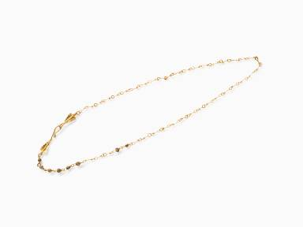 | Zlata ovratna verižica, ki jo sestavljajo iz žice izdelani členi s krajnima zankama, vdetima v zanke sosednjih členov, ter kvačica in pripadajoča pentlja, obe okrašeni s trikotno oblikovano pločevinasto ploščico z narezanim robom. (foto Andrej Peunik/MGML)
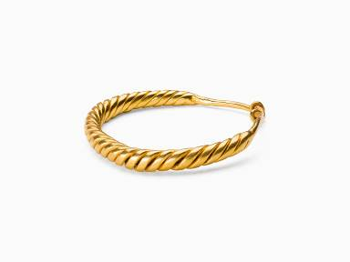 | Masivna zlata zapestnica s spiralasto profiliranim obročem okroglega preseka iz navite žice ter enakomerno tanjšajočima se koncema z zavozlanima zaključkoma. (foto Andrej Peunik/MGML)
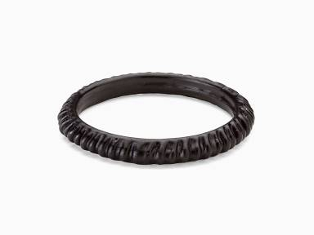 | Prečno narebrena zapestnica iz skoraj popolnoma črnega stekla z masivnim presekom v obliki črke D; rebra so dodatno modelirana v majhne bradavice. (foto Andrej Peunik/MGML)
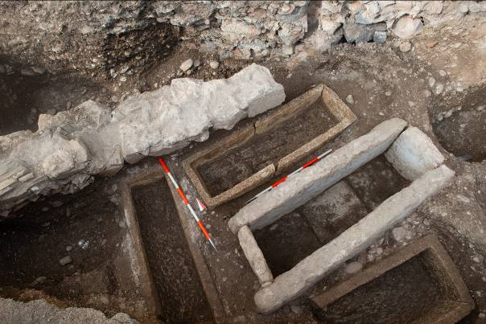 | Kamniti sarkofag  (foto David Badovinac)
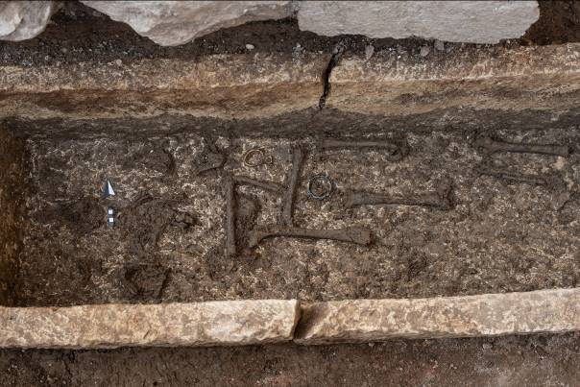 | Skeletni pokop  (foto David Badovinac)
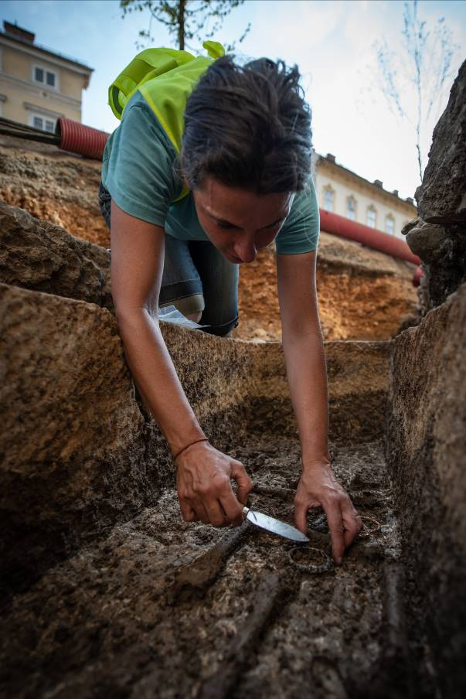 | Trenutek najdbe  (foto David Badovinac)

